Lesmateriaal

ConClip 1 • Koudebruggen vermijden bij plaatsing van isolatie
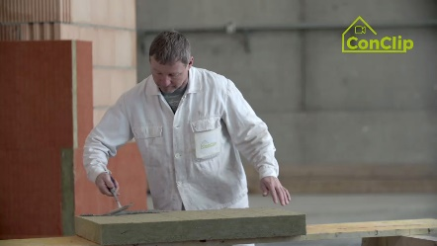 | 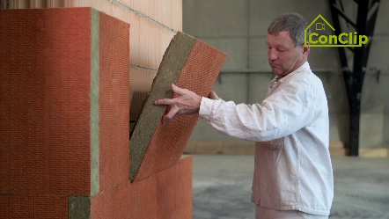 | 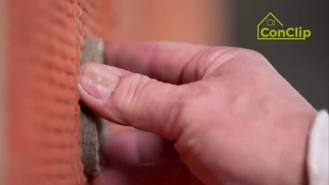

Over ConClips
ConClips zijn korte videoclips (3 tot 4 minuten) over de juiste uitvoering van bouwdetails en installatiedelen in passiefhuizen. ConClips zijn eenvoudig begrijpbare multimediale hulpmiddelen die arbeiders vaardigheden bijleren en kunnen daardoor geïntegreerd worden in beroepsonderwijs en voortgezette opleidingen.
Het lesmateriaal is voor docenten en andere experts een basis om de ConClips te gebruiken bij het les geven die uitgebreid kan worden naar hun eigen wensen.

ConClips: The making of
Elke ConClip belicht een specifiek werkproces.
Een arbeider voert het werkproces uit in verschillende stappen op een realistisch 1:1 model van de werkomgeving.
Een spreker buiten beeld geeft korte, begrijpbare uitleg bij de werkstappen.
Daarnaast verschijnen de belangrijkste werkstappen en termen (sleutelwoorden) als tekst invoegingen.
Op het einde worden de belangrijkste stappen en sleutelwoorden herhaald.

Didactiek
Op de volgende bladzijde vind je extra informative bij de videoclip, onderverdeeld in de volgende categorieën:
- Het werkproces zoals getoond in de video is onderverdeeld in een opeenvolging van begrijpbare stappen
- De stappen worden op 3 niveaus toegelicht:
- Wat wordt er gedaan?
- Hoe wordt het gedaan?
- Waarom wordt het gedaan?
- Een aantal sleutelwoorden die relevant zijn voor het werkproces worden geïntroduceerd en gedefinieerd.

Voeg gerust inhoud toe die relevant is voor jouw lessen – bv. trefwoorden om iets uit te leggen (Waarom moet iets op een bepaalde manier uitgevoerd worden?) of sleutelwoorden en hun definitie.

werkproces stappen
Wat wordt er gedaan | hoe wordt het gedaan? | waarom wordt het gedaan?
Thermische isolatie plaatsen:
Oppervlak isolatieplaat met mortel bedekken | Minimum 40% van het oppervlak bedekt met mortel
 | Een continue streng mortel, ong. 3 centimeter hoog
 | 3 dragende dotten in het midden
Isolatieplaat tegen de muur bevestigen | Propere en gesloten naden | Koudebruggen worden hierdoor vermeden
 | Teveel aan mortel onmiddellijk verwijderen | Een keer de mortel droog, is het moeilijk aaneengesloten naden te bekomen
 | De isolatieplaten moeten per rij verspringen | Geschrankte naden vermijden het loskomen van de gevel
Gaten boren voor de pluggen | De juiste boor gebruiken:  - klopboor voor beton  - boor voor metselwerk
 | Een stukje kleefband op de boor duidt de juiste boordiepte aan
 | Boorgaten in W-vorm uitvoeren | De W-vorm zorgt voor een geode verankering van de platen
Pluggen plaatsen | De pluggen worden tot op de juiste diepte aangebrachte met een special daartoe bestemde boorkop.
Gaten van de pluggen in de isolatieplaten afsluiten met isolatieschijven | Isolatieschijven van de juiste diameter worden in de boorgaten aangebracht, gelijk met de voorzijde van de isolatieplaten | Door de isolatieschijven worden koudebruggen veroorzaakt door de pluggen vermeden

Thermische isolatie plaatsen: sleutelwoorden
Koudebrug | Warmte stroomt door de gebouwschil van warm (binnen) naar koud (buiten). Door het gebouw te isoleren houden we deze warmtestroom voor een groot deel tegen. Waar de isolatieschil echter doorbroken wordt door een slecht isolerend materiaal (bv. metaal, mortel, baksteen, beton) krijgen we een koudebrug.  Deze koudebruggen zorgen niet alleen voor extra warmteverlies, maar veroorzaken mogelijks ook condensatie- en schimmelproblemen.

